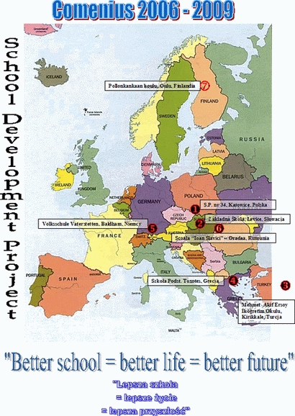


W latach 2006 ą 2009 nasza szkoła bierze udział w akcji Comenius 1.3 ą Projekty Rozwoju Szkół jako koordynator trzyletniego projektu:
LEPSZA SZKOŁA = LEPSZE ŻYCIE = LEPSZA PRZYSZŁOŚĆ
ROK 1 (2006/7)- zajmujemy się sposobami pomocy uczniom osiągającym słabe wyniki w nauce
ROK 2 (2007/8)- zajmujemy się sposobami pomocy uczniom wybitnie zdolnym
ROK 3 (2008/9) -zajmujemy się sposobami pomocy uczniom mającym kłopoty
z zachowaniem i nastawieniem do nauki
NASI PARTNERZY:
- Zakladna Skola, LEVICE, Słowacja
- Mehmet Akif Ersoy Ikogretim Okulu, KIRIKKALE, Turcja
- Primary School of Toxotes, TOXOTES XANTHIS, Grecja
- Volksschule Vaterstetten, BALDHAM, Niemcy
- Scoala cu clasele I-VIII “Ioan Slavicić , ORADEA, Rumunia , Transylwania klasy węgierskie
- Pollonkankaan koulu, luokat 1-6, OULU, Finlandia
Nowy adres strony projektu Comenius to: www.vs-vaterstetten.de
KONFERENCJE COMENIUSA w latach 2006-2009
- 16 - 20 październik 2006r. -Szkoła Podstawowa nr 34, Katowice, POLSKA
- 15 - 19 styczeń 2007r. - Pollonkankaan koulu, Oulu, FINLANDIA
- 23 - 27 kwiecień 2007r. - Primary School of Toxotes, GRECJA
- 19 - 23 listopad 2007r. - Volksschule Vaterstetten, Baldham, NIEMCY
- 7 - 11 kwiecień 2008r. - Scoala "Ioan Slavici", Oradea, RUMUNIA
- 6 - 10 październik 2008r. - Zakladna Skola, Levice, SŁOWACJA
- 9 - 13 luty 2009r. - Szkoła Podstawowa nr 34, Katowice, POLSKA
- 4 - 8 maj 2009r. Mehmet Akif Ersoy Iklogretim Okulu, Kirikkale, TURCJA

